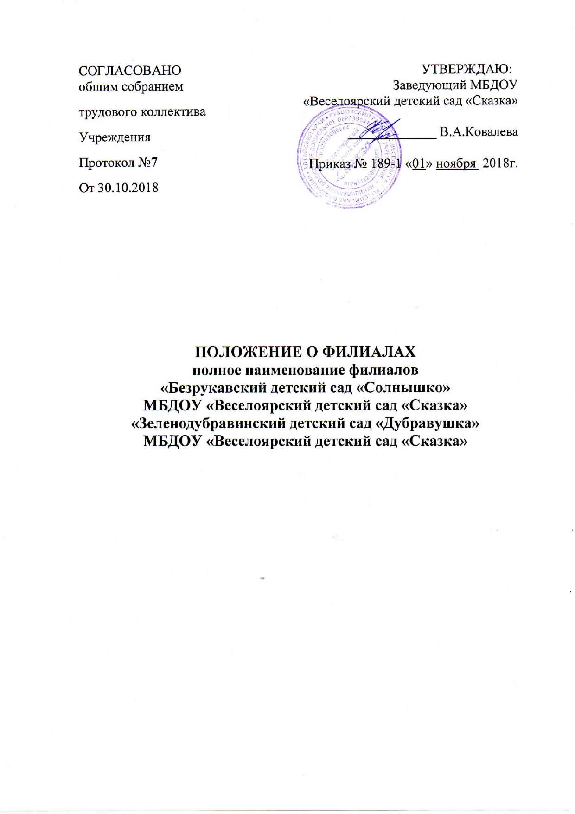

**1. Общие положения**

1.1.Филиалы муниципального бюджетного дошкольного образовательного учреждения «Веселоярский детский сад «Сказка» : «Безрукавский детский сад «Солнышко» МБДОУ «Веселоярский детский сад «Сказка»,«Зеленодубравинский детский сад «Дубравушка» МБДОУ «Веселоярский детский сад «Сказка» (далее – филиалы) являются обособленными структурными подразделениями Учреждения, расположенными вне места нахождения Учреждения, осуществляющие функции Учреждения в соответствии с настоящим Положением.

1.2. Непосредственную организацию и координацию деятельности филиалов осуществляет Учреждение.

Юридический адрес Учреждения: 658248, Российская Федерация, Алтайский край, Рубцовский район, село Веселоярск, пер. Центральный, 15. Фактический адрес Учреждения: 658248, Российская Федерация, Алтайский край, Рубцовский район, село Веселоярск, пер. Центральный, 15

1.3. Филиалы не имеют статуса юридического лица, но могут по доверенности Учреждения осуществлять полностью или частично правомочия юридического лица.

1.4. Деятельность филиалов осуществляется в соответствии с законодательством Российской Федерации, Уставом Учреждения, регламентируется Положением о филиалах, утвержденным заведующим Учреждения по согласованию с общим собранием трудового коллектива Учреждения.

1.5. Филиалы в своей деятельности руководствуются действующим законодательством Российской Федерации, иными актами федеральных, краевых и муниципальных органов, осуществляющих управление в сфере образования.

1.6. Ответственность за деятельность филиалов несет Учреждение. Заведующий Учреждением осуществляет общий контроль деятельности филиалов.

1.7. Лицензирование филиалов осуществляется в порядке, установленном законодательством Российской Федерации.

1.8. Филиалы Учреждения создаются и ликвидируются в порядке, установленном гражданским законодательством, с учетом особенностей, предусмотренных Федеральным Законом от 29.12.2012 №273-ФЗ «Об Образовании в Российской Федерации»

**2. Предмет, цели и виды деятельности.**

2.1. Предметом деятельности филиалов является реализация права граждан на получение общедоступного и бесплатного дошкольного образования, обеспечение государственных гарантий прав и свобод человека в сфере образования и создание условий для реализации права на образование, осуществление присмотра и ухода за детьми.

2.2. Основной целью деятельности филиалов является осуществление образовательной деятельности по реализации образовательных программ дошкольного образования, присмотр и уход за детьми.

2.3. Основными видами деятельности филиалов является реализация:

- основных образовательных программ дошкольного образования;

- присмотра и ухода за детьми;

- дополнительных общеобразовательных программ – дополнительных общеразвивающих программ.

2.4. Особенностями общеобразовательной деятельности филиалов являются:

- обеспечение равных возможностей для полноценного развития личности ребенка в различных видах общения и деятельности независимо от места жительства, нации, языка, социального статуса, с учетом его возрастных, индивидуальных, психофизиологических и других особенностей (в том числе ограниченных возможностей здоровья);

- организация и внедрение инновационной деятельности, ориентированной на совершенствование научно-педагогического, учебно-методического, организационного, правового, финансово-экономического, кадрового, материально-технического обеспечения образовательной деятельности Учреждения;

- обеспечение психолого-педагогической поддержки семьи и повышение компетентности родителей (законных представителей) в вопросах развития и образования, охраны и укрепления здоровья детей.

2.5. Филиалы по согласованию с заведующим Учреждением и на основании Устава, вправе осуществлять приносящую доход деятельность в соответствии с целями, ради которых оно создано.

**3. Компетенция филиалов**

3.1. К компетенции филиалов относится:

3.1.1. материально-техническое оснащение образовательного процесса, оборудование помещений в соответствии с государственным образовательным стандартом дошкольного образования и местными нормами и требованиями;

3.1.2. контроль за своевременной оплатой за присмотр и уход за воспитанником в филиале;

3.1.3. разработка рабочих программ по направлениям развития воспитанников;

3.1.4. разработка годового календарного учебного графика;

3.1.5. самостоятельное осуществление образовательного процесса в соответствии с Уставом и Лицензией Учреждения;

3.1.6. осуществление мониторинга освоения детьми основной образовательной программы;

3.1.7. создание в филиалах необходимых условий для работы медицинских работников, контроль работы в целях охраны и укрепления здоровья воспитанников и работников филиалов;

3.1.8. содействие деятельности педагогических организаций (объединений) и методических объединений;

3.1.9. предоставление педагогической, медицинской и социальной помощи детям, испытывающим трудности в освоении ООП;

3.1.10. предоставление информации о деятельности филиалов для официального сайта Учреждения в сети Интернет;

3.1.11. осуществление иной деятельности, не запрещенной законодательством Российской Федерации и предусмотренной Уставом Учреждения.

**4. Организация деятельности филиалов.**

4.1. Филиалы самостоятельно формируют контингент воспитанников на основании направления, выданного комитетом по образованию. Порядок комплектования филиалов детьми осуществляется заведующими филиалов, в соответствии с Положением о порядке комплектования и приема детей в муниципальные образовательные учреждения Рубцовского района Алтайского края, реализующие основную общеобразовательную программу дошкольного образования от 16.04.2015 г. №304, Правилами приёма на обучение по образовательным программам дошкольного образования, перевода и отчисления воспитанников.

4.2. В филиалы принимаются дети в возрасте с 2 месяцев до 7 лет (при наличии условий).

4.3. В филиалах количество детей в группе (т.е наполняемость) определяется в зависимости от санитарных норм. Могут функционировать разновозрастные группы общеразвивающей направленности в зависимости от демографической ситуации на закреплённых территориях.

4.4. При приеме воспитанника в филиалы заключается договор между Учреждением и его родителями (законными представителями), подписание которого является обязательным для обеих сторон.

4.5. Прием воспитанников в филиалы оформляется приказом заведующего Учреждением.

4.6. При приеме в филиалы родители (законные представители) воспитанника должны быть ознакомлены с Положением о филиалах, Уставом и лицензией на осуществление образовательной деятельности, основной образовательной программой МБДОУ, и иными документами, регламентирующими организацию и осуществление образовательной деятельности, права и обязанности воспитанников.

4.7. Филиалы обеспечивают сбалансированное 4-х разовое питание детей, необходимое для нормального роста и развития.

4.8. Организация питания воспитанников, контроль за качеством питания, санитарным состоянием пищеблока, правильностью хранения и соблюдением сроков реализации продуктов возлагается на заведующего филиалом.

4.9. Организация медицинского обслуживания воспитанников в филиалах обеспечивается в соответствии с требованиями санитарно-эпидемиологических правил и норм медицинским работником ФАПа, расположенного по месту нахождения филиалов.

4.10. Все работники филиалов проходят обязательные периодические медицинские обследования и профилактические осмотры в установленном порядке.

4.11. Для всех работников филиалов работодателем является Учреждение в лице заведующего.

4.12. Заведующие филиалов проводят предварительную расстановку педагогических кадров, подбирают техперсонал.

4.13. С вновь принятым работником заключается трудовой договор между Учреждением и работником, условия которого не могут противоречить трудовому законодательству Российской Федерации. Срок действия трудового договора определяется работником и работодателем при его заключении.

4.14. Трудовой договор, заключенный между Учреждением и работниками, может быть прекращен только по основаниям, предусмотренным Трудовым Кодексом Российской Федерации.

4.15. Заработная плата и должностной оклад работнику филиалов выплачиваются за выполнение им функциональных обязанностей и работ, предусмотренных заключенным трудовым договором.

4.16. Лица, принимаемые на работу в филиалы, знакомятся с Уставом Учреждения, настоящим Положением, Коллективным договором и иными локальными актами Учреждения и филиалов.

4.17. Права и обязанности участников образовательного процесса регулируются Уставом Учреждения, должностными обязанностями, правилами внутреннего трудового распорядка.

**5. Организация образовательного процесса.**

5.1. Обучение и воспитание в филиалах ведется на русском языке как государственном языке Российской Федерации.

5.2. Содержание дошкольного образования определяется образовательной программой, принимаемой Учреждением и реализуемой в Учреждении и филиалах в соответствии с федеральным государственным образовательным стандартом дошкольного образования и с учетом соответствующей примерной образовательной программы дошкольного образования.

5.3. Филиалы самостоятельны в выборе программы из комплекса вариативных программ, рекомендованных Министерством образования и науки РФ, а также разработке собственных (авторских) программ в соответствии с ФГОС ДО.

5.4. Педагогические работники филиалов вправе разрабатывать авторские, модифицированные программы, которые принимаются на Педагогическом совете и утверждаются заведующим Учреждения.

5.5. При реализации образовательной программы могут использоваться различные образовательные технологии, в том числе дистанционные образовательные технологии, электронное обучение.

5.6. Организация образовательного процесса в филиалах регламентируется учебным планом, годовым календарным учебным графиком, рабочими программами и календарным планом воспитателя, разрабатываемыми филиалами и утверждаемыми Учреждением.

5.7. Филиалы могут реализовывать образовательную деятельность по дополнительным общеразвивающим программам различной направленности, реализация которых не является основной целью их деятельности, в том числе за счёт средств физических и/или юридических лиц с учётом потребностей семьи на основе договора заключенного между Учреждением и родителями (законными представителями).

5.8. Филиалы осуществляют образование детей с ограниченными возможностями здоровья в соответствии с адаптированной образовательной программой Учреждения с учётом особенностей психофизического развития и возможностей воспитанников.

5.9. Филиалы несут ответственность в установленном действующим законодательством порядке за невыполнение функций, отнесённых к их компетенции, реализацию не в полном объёме образовательных программ в соответствии с учебным планом, за качество образования и его соответствие государственной и региональной политике в сфере дошкольного образования, за адекватность применяемых форм, методов и средств организации образовательного процесса.

5.10. В филиалах осуществляется комплекс мер, направленных на сохранение и укрепление здоровья воспитанников, их физического и интеллектуального развития.

5.11. Оздоровительная работа в филиалах осуществляется на основе данных состояния здоровья, уровня психофизического, моторного развития детей и с учетом индивидуальных личностных особенностей каждого ребенка.

**6. Участники образовательных отношений, их права и обязанности.**

6.1. Участниками образовательных отношений являются воспитанники, родители (законные представители) воспитанников, педагогические работники Учреждения, соответствующие квалификационным требованиям, указанным в едином квалификационном справочнике по соответствующим должностям и профессиональному стандарту.

6.2. Права, обязанности и ответственность участников образовательных отношений устанавливаются Законом «Об образовании в Российской Федерации», другими законами РФ, Уставом, правилами внутреннего распорядка воспитанников, правилами внутреннего трудового распорядка работников и иными локальными нормативными актами Российской Федерации и Учреждения.

**7. Управление филиалами.**

7.1. Управление филиалами осуществляется в соответствии с действующим законодательством Российской Федерации, Уставом Учреждения, настоящим Положением.

7.2. Непосредственное управление филиалами осуществляют заведующие филиалами, соответствующие квалификационным требованиям, указанным в едином квалификационном справочнике по соответствующим должностям руководителей образовательной организации, назначаемый приказом заведующего Учреждения по согласованию с комитетом по образованию, из числа работников, имеющих опыт учебно-методической и организационной работы в образовательном учреждении.

7.3. Заведующие филиалами осуществляют свою деятельность от имени филиала в соответствии с законодательством Российской Федерации и по доверенности, выданной заведующим Учреждения.

7.4. Компетенция заведующего филиалом:

7.4.1. Обеспечивает функционирование филиала;

7.4.2. Организует текущее и перспективное планирование деятельности филиала с учетом целей, задач и направлений, для реализации которых оно создано, обеспечивает контроль за выполнением плановых заданий, координирует работу воспитателей по выполнению учебных (образовательных) планов и программ, разработке необходимой учебно-методической документации.

7.4.3. Обеспечивает контроль за качеством образовательного процесса и результатами образовательной деятельности воспитанников, соответствующими требованиям федерального государственного образовательного стандарта.

7.4.4. Создает условия для разработки рабочих образовательных программ. 7.4.5. Оказывает помощь педагогическим работникам в освоении и разработке инновационных программ и технологий, поддерживает благоприятный морально психологический климат в коллективе;

7.4.6. Осуществляет контроль за учебной нагрузкой воспитанников.

7.4.7. Участвует в комплектовании контингента воспитанников и принимает меры по его сохранению, формирует личные дела воспитанников на основании заявления родителей (законных представителей) воспитанников о приёме в соответствии с их возрастом, состоянием здоровья, индивидуальными особенностями в порядке, установленном Положением о порядке комплектования и приема детей в муниципальные образовательные учреждения Рубцовского района Алтайского края, реализующие основную общеобразовательную программу дошкольного образования от 16.04.2015 г. №304;

7.4.8. Участвует в составлении расписания занятий и других видов деятельности воспитанников.

7.4.9. Вносит предложения по совершенствованию образовательного процесса и управления филиалом.

7.4.10. Обеспечивает своевременное составление установленной отчетной документации.

7.4.11. Принимает участие в развитии и укреплении учебно-материальной базы филиала, оснащении групп современным оборудованием, наглядными пособиями и техническими средствами обучения, в сохранности оборудования и инвентаря, оснащении и пополнении учебно-методической и художественной литературой, периодическими изданиями, в методическом обеспечении образовательного процесса.

7.4.12. Осуществляет контроль за состоянием медицинского обслуживания воспитанников.

7.4.13. Участвует в подборе и расстановке педагогических и иных кадров, в организации повышения их квалификации и профессионального мастерства. 7.4.14. Принимает соответствующие меры к работникам филиала, нарушающим настоящее Положение, условия трудового договора, должностной инструкции и других локальных актов, обязательных к исполнению работниками филиала;

7.4.15. Организует и координирует реализацию мер по повышению мотивации работников качественному труду, в том числе их материального стимулирования в соответствии с разработанным Положением;

7.4.16. Организует аттестацию педагогических работников филиала, готовит аттестационные материалы для аттестации педагогов филиала;

7.4.17. Организует текущий ремонт филиала;

7.4.18. Организует питание, ведёт документацию филиала по питанию, осуществляет контроль за организацией питания, витаминизацией блюд, закладкой продуктов питания, кулинарной обработкой, выходом блюд, вкусовыми качествами пищи, санитарным состоянием пищеблока, правильностью хранения, соблюдением сроков реализации продуктов, остатками продуктов в кладовых;

7.4.19. Осуществляет взаимосвязь с семьями детей, общественными организациями, другими образовательными учреждениями по вопросам дошкольного образования, проводит работу с родителями (законными представителями) воспитанников филиала, в том числе проводит родительские собрания;

7.4.20. Ведёт документацию филиала на основании номенклатуры дел и Положения о делопроизводстве Учреждения, своевременно предоставляет документы на подпись заведующему Учреждения;

7.4.21. Представляет в Учреждение отчеты о деятельности филиала;

7.4.22. Составляет и своевременно предоставляет в бухгалтерию табеля учета рабочего времени, несет ответственность за обоснованность выставления рабочих дней; предоставляет табеля посещаемости детей, отвечает за их достоверность;

7.4.23. Следит за графиком проверок, готовит необходимую документацию и помещение для проверок надзорных органов, выполняет предписания;

7.4.24. Подписывает документы, подтверждающие выполнение работ другими организациями (товарные накладные, акты выполненных работ); 7.4.25. Организует обучение и инструктаж работников и проверку знаний работниками норм, правил и инструкций по охране труда и пожарной безопасности;

7.4.26. Следит за выполнением правил по охране труда, санитарным состоянием, пожарной безопасности, пропускным режимом, антитеррористической безопасностью филиала, электробезопасности, ГО и ЧС, охране жизни и здоровья воспитанников;

7.4.27. Принимает меры по обеспечению безопасности и условий труда, в случае травматизма на производстве оформляет соответствующие документы (акты);

7.4.28. Принимает самостоятельные решения по экстренной ликвидации неисправностей систем жизнеобеспечения (отопление, электрическое освещение, вода, канализация, телефонная и интернет-связь), поддержанию в надлежащем состоянии помещений филиала и прилегающей к нему территории, меры по обеспечению создания необходимых социально-бытовых условий воспитанникам и работникам филиала.

7.4.29. Несет ответственность за сохранность архивных документов реорганизованного учреждения в филиал;

7.4.30. Несет установленную законодательством Российской Федерации дисциплинарную, материальную, административную и уголовную ответственность за создание необходимых условий для образовательной деятельности и сохранения здоровья, труда и отдыха воспитанников в филиале, а также за деятельность филиала в целом, ненадлежащее исполнение своих функциональных обязанностей, предусмотренных трудовым договором, Уставом Учреждения, настоящем Положении.

7.4.31. Выполняет иные обязанности, предусмотренные должностной инструкцией, доверенностью.

7.5. В отсутствии заведующих филиалами их обязанности возлагаются на лицо, его заменяющее. Передача полномочий оформляется приказом заведующего Учреждения.

7.6. В филиалах действует Родительский комитет. Родительский комитет выносит решения в форме предложений, которые подлежат обязательному рассмотрению заведующими филиалами и заведующим Учреждения с последующим сообщением о результатах рассмотрения и мотивах принятого решения председателю соответствующего комитета.

**8. Имущество и средства.**

8.1. Филиалы пользуются закрепленным за ними имуществом в соответствии с его назначением, целями деятельности и в порядке, установленном законодательством Российской Федерации.

8.2. Филиалы несут ответственность за сохранность и эффективное использование закрепленного за ними имущества.

8.3. Финансовое обеспечение деятельности филиалов осуществляется в соответствии с законодательством Российской Федерации.

8.4. Филиалы имеют право распоряжаться по согласованию с заведующим Учреждения доходами от сбора родительской платы, учебными расходами, благотворительной помощью, с последующим предоставлением финансового отчета в бухгалтерию.

8.5. Штатное расписание, составляется заведующими филиалов и представляется в Учреждение для согласования и дальнейшего утверждения заведующим Учреждения.

**9. Заключительные положения.**

9.1. Настоящее Положение вступает в силу с момента его утверждения заведующим Учреждения и действует до принятия нового Положения.

9.2. Изменения и дополнения в Положение утверждаются заведующим Учреждения в установленном порядке по согласованию с общим собранием трудового коллектива Учреждения.

9.3. Перечень локальных актов филиалов определяется Положением о номенклатуре дел.

9.4. Локальные акты филиалов не могут противоречить законодательству Российской Федерации, Уставу Учреждения, настоящему Положению.

9.5. В случае ликвидации филиалов имущество и денежные средства ликвидируемых филиалов после расчетов, произведенных в установленном порядке с местным бюджетом, с кредиторами, с работниками филиалов, остаются в собственности Учреждения и передаются по акту в муниципальную собственность Рубцовского района.

9.6. Ликвидация филиалов считается завершенной, а филиалы прекратившими свое существование после внесения об этом записи в единый государственный реестр юридических лиц.

9.7. При ликвидации филиалов все документы, образовавшиеся в процессе деятельности, передаются в установленном порядке на хранение в Учреждение.

9.8. При ликвидации филиалов увольняемым работникам гарантируется соблюдение их прав в соответствии с действующим законодательством РФ.